* **Arduino (ESP8266)**

1. **Thông số kỹ thuật**

Mạch phát triển ứng dụng IoT dùng ESP8266 mã nguồn mở:

ESP8266 - IoT WiFi Uno với thiết kế tương thích với Arduino Uno, có MCU là module ESP-12E hổ trợ firmware chương trình Arduino giúp dễ dàng lập trình. Đặc biệt mạch có thể được lập trình để chạy các ứng dụng thu thập và điều khiển dữ liệu qua wifi.

Đặc điểm

* CPU ESP8266
* Hỗ trợ kết nối WiFi
* Tương thích Arduino UNO
* Có thể lập trình được bằng C/C++, Arduino IDE, Micropython, NodeMCU - Lua
* Nguồn 9-24V hay 5V từ USB
* 11 IO, 1 Analog in
* 4 Mbytes Flash
* Module ESP-12F chỉ 3.3VDC ( tối đa 3.6 VDC )

**3D**

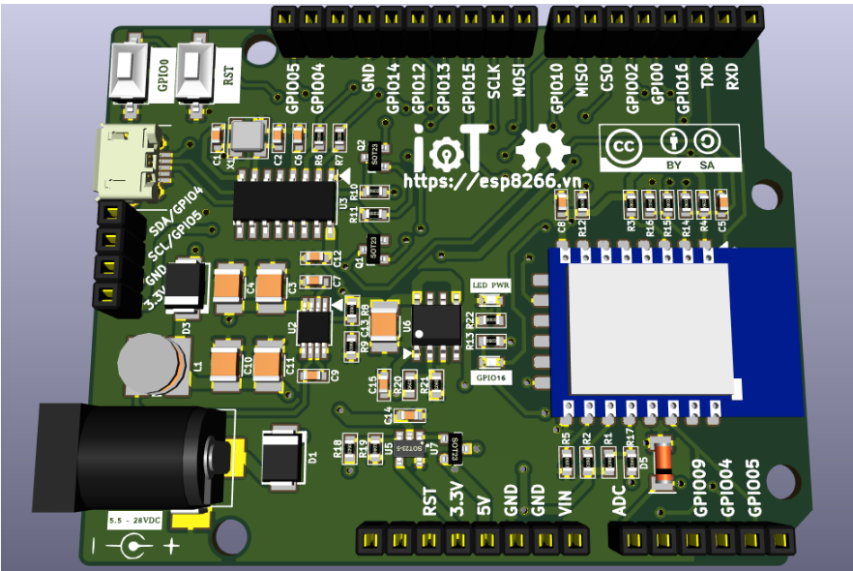

**Sơ đồ pin Digital**

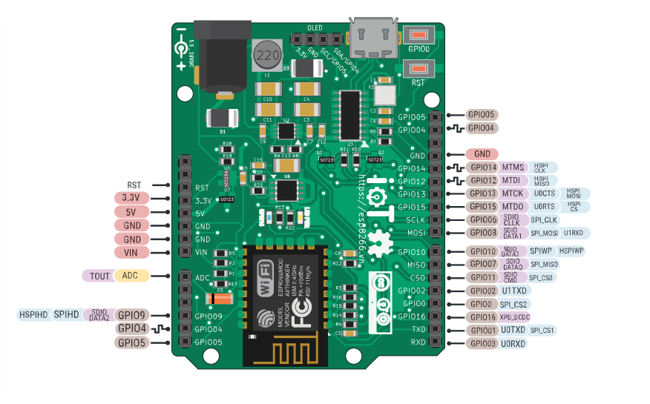

### Fritzing part

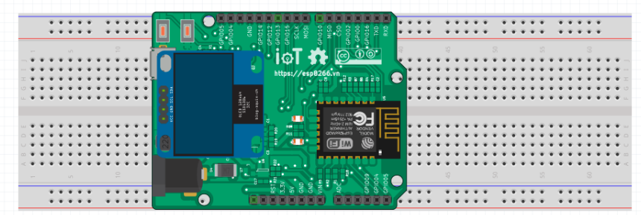

## Thực tế

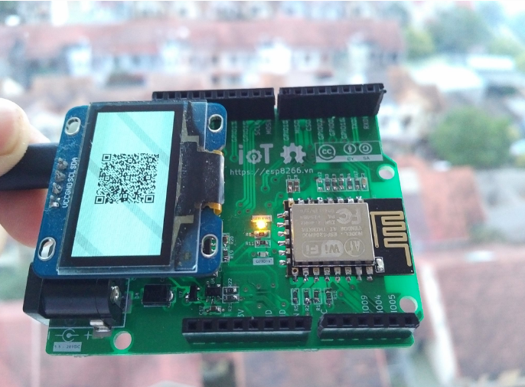

## Mạch nguyên lý

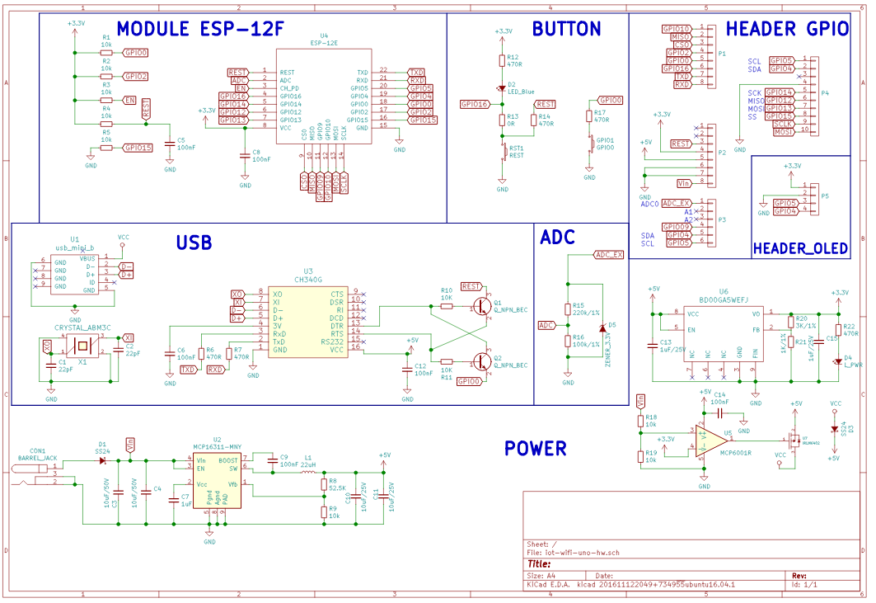

1. **Cài đặt**
   1. **Arduino cơ bản**

## Cài đặt với Boards Manager

Phương án khuyên dùng cho người dùng không chuyên

### Chuẩn bị

* Arduino 1.6.8, tải từ [Arduino website](https://www.arduino.cc/en/Main/OldSoftwareReleases#previous).
* Kết nối Internet

### Hướng dẫn

* Mở chương trình Arduino và cửa sổ Preferences.
* Enter http://arduino.esp8266.com/stable/package_esp8266com_index.json vào **Additional Board Manager URLs**. Bạn có thể thêm nhiều URL, cách nhau bằng dấu phẩy.

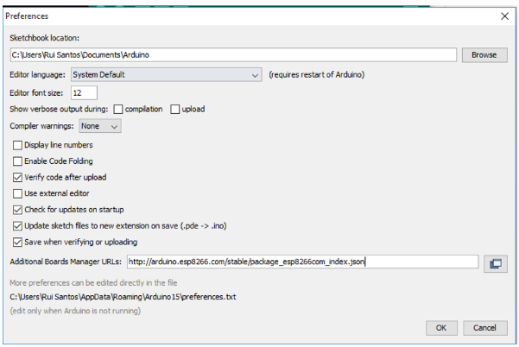

* Mở Boards Manager từ Tools > Board menu và tìm **esp8266** platform.
* Chọn phiên bản bạn cần từ cửa sổ Drop-down.
* Click nút **install**.
* Đừng quên chọn loại ESP8266 board từ Tools > Board menu sau khi cài đặt.

Bạn có 1 lựa chọn khác cài đặt bản **staging** boards manager từ link:http://arduino.esp8266.com/staging/package_esp8266com_index.json. Phiên bản này có những tính năng mới hơn, tuy nhiên chưa thật sự được kiểm tra kỹ.

## Sử dụng git version

Phương án cài đặt này khuyên dùng cho những người có thể đóng góp vào dự án Arduino cho ESP8266 và developers.

### Chuẩn bị

* Arduino 1.6.8 (hay mới hơn, nếu bạn biết bạn đang làm gì)
* git
* python 2.7
* terminal, console, or command prompt (phụ thuộc hệ điều hành của bạn)
* Kết nối Internet

### Hướng dẫn

* Mở console và cd đến thư mục Arduino. Nó có thể là thư mục sketchbook (thường là <Documents>/Arduino), hay thư mục của Ứng dụng Arduino, tùy bạn chọn.
* Clone repository này đến thư mục hardware/esp8266com/esp8266. Hoặc bạn có thể clone vào nơi nào đó và tạo symlink bằng ln -s, nếu Hệ điều hành hỗ trợ:
* cd hardware
* mkdir esp8266com
* cd esp8266com
* git clone https:**//**github**.**com**/**esp8266**/**Arduino**.**git esp8266

Cấu trúc dự án sau khi bạn thực hiện xong:

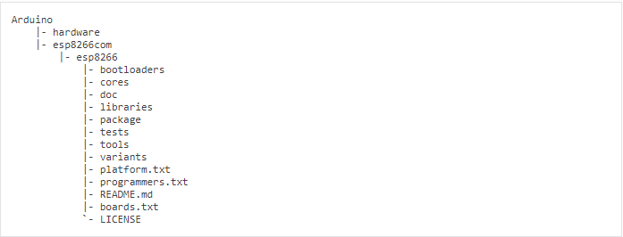

* binary tools:
* cd esp8266**/**tools
* python get**.**py
* Khởi động lại Arduino

**2.2 Kết nối phần cứng và cài đặt**

**Kết nối phần cứng**

Kết nối USB với Board mạch IoT WiFi Uno như hình bên dưới, đảm bảo đèn LED (khoanh tròn) sáng

## Cài đặt USB Driver

Tùy thuộc từng hệ điều hành, làm theo các hướng dẫn bên dưới

### Windows

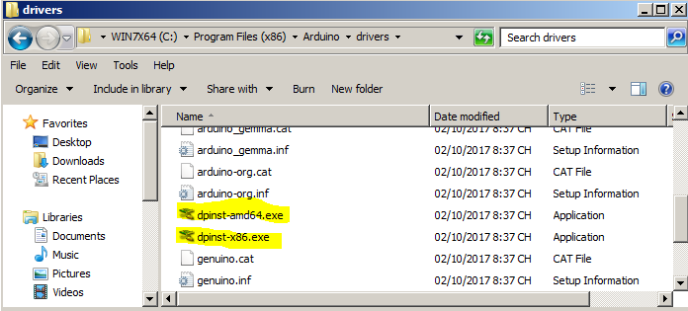

### Mac OS

#### Cài đặt mới

Đơn giản chỉ cần tài về vài cài đặt: [CH34x_Install_V1.3.pkg](https://arduino.esp8266.vn/_static/download/CH34x_Install_V1.3.pkg)

#### Mac OS Sierra

Một số trường hợp đã cài đặt driver phiên bản cũ, tuy nhiên sau khi nâng cấp lên **Sierra** sẽ bị reset ngay khi cắm USB vào. Để xử lý vấn đề này như sau:

* Mở ứng dụng "Terminal" cmd + space --> Enter Terminal
* Thực hiện command sau để xóa driver:
* sudo rm **-**rf **/**System**/**Library**/**Extensions**/**usb**.**kext
* Nhập mật khẩu
* Với một số máy tính, có thể bạn phải thực thi:
* sudo rm **-**rf **/**Library**/**Extensions**/**usbserial**.**kext

Nếu không thể thực hiện được lệnh trên, bạn cần phải thay đổi "Security and Privacy" trong phần System Preference. Chọn "Allow Apps Downloaded From" từ "Mac App Store and Identified Developers" sang "Anywhere" - Và tải [CH34x_Install_V1.3.pkg](https://arduino.esp8266.vn/_static/download/CH34x_Install_V1.3.pkg) về cài đặt lại

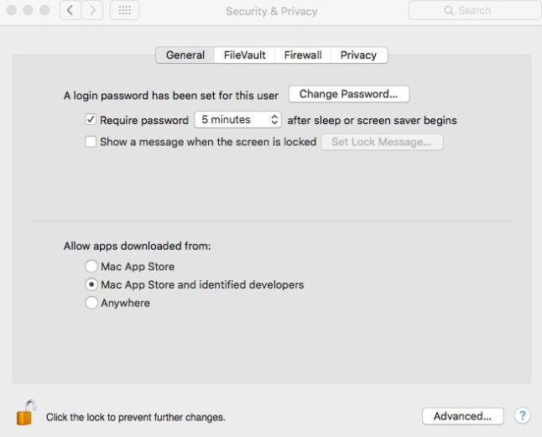

### Linux

Tải và cài đặt bản cài đặt tại [CH341PAR_LINUX_ZIP](http://www.wch.cn/download/CH341PAR_LINUX_ZIP.html)

## Cấu hình kết nối

* Sau khi kết nối và cài đặt xong, sẽ xuất hiện cổng COM ảo trên máy tính (Tùy từng loại hệ điều hành mà có những tên cổng như: COM1, COM2 ... đối với Windows, /dev/tty.wchusbserial1420trên Mac OS)
* Mở Arduino IDE và lựa chọn (tham khảo cấu hình kết nối như hình dưới):
  + Board: Generic ESP8266 Module
  + Flash Size: 4M (3M SPIFFS)
  + Port: chọn cổng khi gắn thiết bị vào sẽ thấy xuất hiện
  + Upload speed: Chọn cao nhất, nếu nạp không được chọn thấp dần

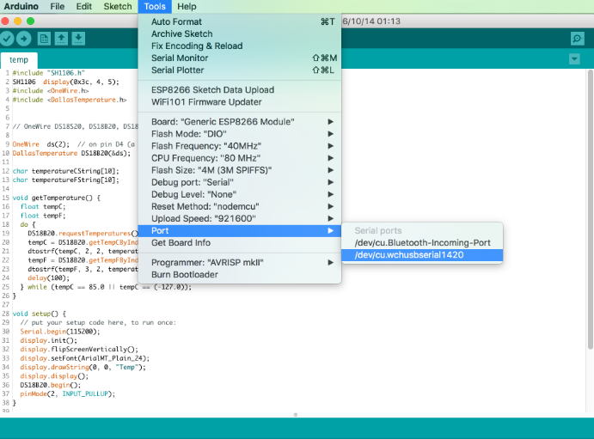

1. Raspberry

1. Thông số kỹ thuật

Raspberry Pi 3 Model B+ là sản phẩm mới nhất trong gia đình Raspberry Pi, nổi bật với chip 4 nhân 64-bit có tốc độ 1.4GHz – nhanh nhất từ trước đến nay! Phiên bản này hỗ trợ Wifi Dual-band 2.4GHz và 5GHz, Bluetooth 4.2/Bluetooth Low Energy, cổng Ethernet tốc độ cao (300Mbps) và Power over Ethernet (PoE) thông qua PoE HAT.

Bên cạnh những thay đổi đó, kích thước bề ngoài cũng như phần mềm của Raspberry Pi 3 Model B+ vẫn được giữ nguyên, vì vậy bạn hoàn toàn có thể sử dụng lại các phụ kiện cũ như vỏ, thẻ nhớ, adapter (nguồn điện) hoặc các phần mềm đang chạy trên Raspbian/Ubuntu hiện tại. Tuy nhiên, về hệ điều hành thì các bạn cần tải bản mới nhất để có thể hỗ trợ được bo mạch mới nhất này.

**Thông số kỹ thuật**

* Vi xử lý: Broadcom BCM2837B0, quad-core A53 (ARMv8) 64-bit SoC @1.4GHz
* RAM: 1GB LPDDR2 SDRAM
* Kết nối: 2.4GHz and 5GHz IEEE 802.11 b/g/n/ac wireless LAN, Bluetooth 4.2, BLE, Gigabit Ethernet over USB 2.0 (Tối đa 300Mbps).
* Hỗ trợ: 40-pin GPIO, 4 cổng USB2.0
* Video và âm thanh: 1 cổng full-sized HDMI, Cổng MIPI DSI Display, cổng MIPI CSI Camera, cổng stereo output và composite video 4 chân.
* Multimedia: H.264, MPEG-4 decode (1080p30), H.264 encode (1080p30); OpenGL ES 1.1, 2.0 graphics
* Lưu trữ: MicroSD
* Điện áp hoạt động: 5V/2.5A DC cổng microUSB, 5V DC trên chân GPIO, Power over Ethernet (PoE) (yêu cầu thêm PoE HAT).

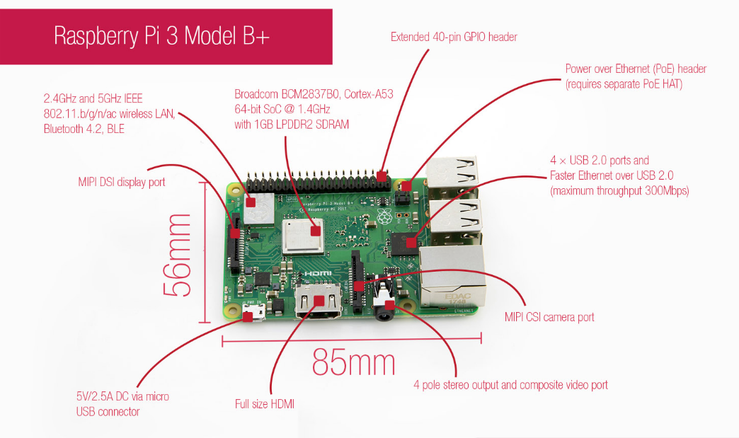

**Một số hình ảnh về mạch Raspberry Pi 3 Model B+**

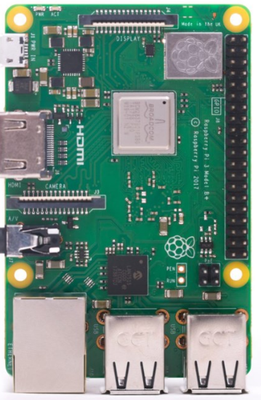

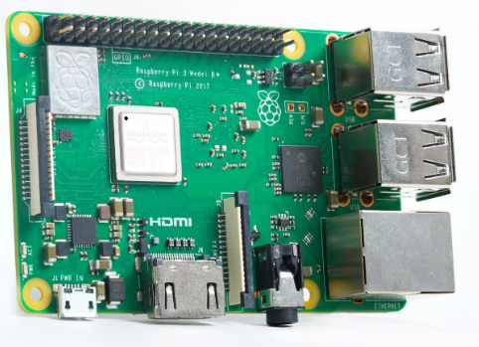

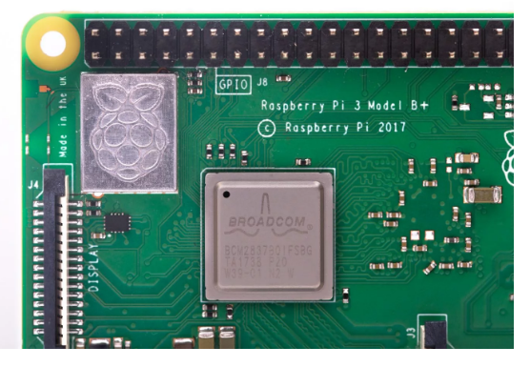

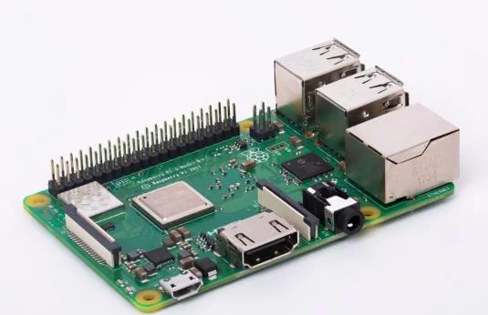

* 1. Cài đặt
* **Chuẩn bị:**
* 1 chiếc Raspberry Pi
* 1 thẻ nhớ microSD dung lượng ít nhất 8GB
* 1 con chuột và bàn phím gắn vào cổng USB của RPi
* [Download hệ điều hành Raspbian ở đây](https://www.raspberrypi.org/downloads/), nhớ chọn bộ cài NOOBS cho đơn giản (nó tự làm cho bạn rất nhiều khâu) và download file ZIP đó về máy tính của bạn
* Kết nối RPi ra một màn hình rời bằng cổng HDMI, có thể dùng TV hay màn hình máy tính đều được
* **Format thẻ nhớ**
* **Copy file hệ điều hành sang thẻ nhớ**  
    
  File ZIP của bộ cài NOOBS bạn đã đownload ở trên, hãy giải nén nó ra và copy nó vào thẻ nhớ mà bạn mới vừa format. Nhớ là GIẢI NÉN VÀ COPY NỘI DUNG BÊN TRONG THƯ MỤC NOOBS LÊN THẺ như hình bên dưới.

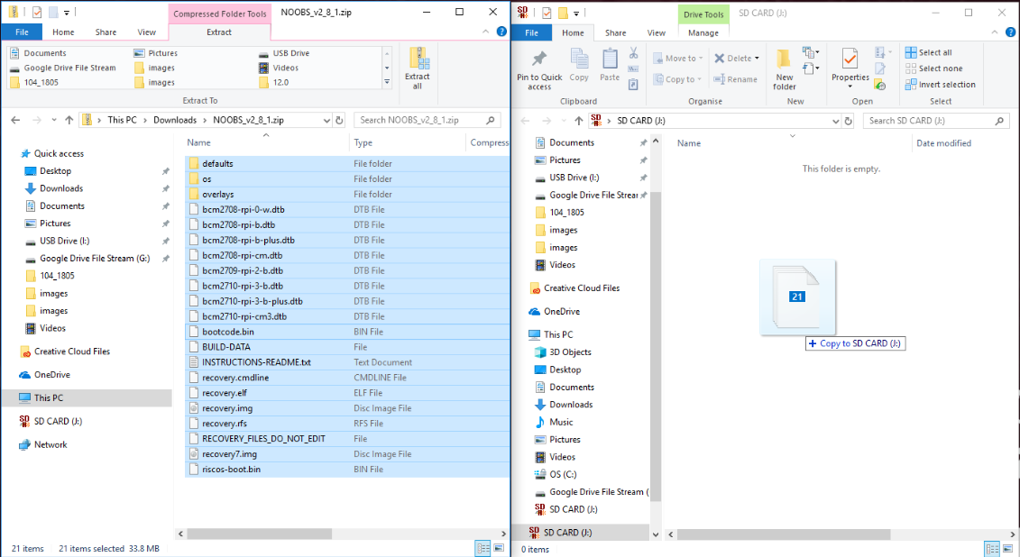

Rút thẻ nhớ ra khỏi máy tính.  
  
**4. Cài đặt**  
  
Kết nối RPi vào màn hình, chuột, bàn phím, gắn thẻ nhớ microSD vào, sau đó gắn nguồn vào. Lúc này máy sẽ **tự động chạy lên**, bạn không cần bấm nút gì cả và nếu bạn thấy có đèn xanh chớp chớp bên cạnh đèn đỏ tức là việc chuẩn bị bộ cài đã thành công.

Chọn hệ điều hành Raspbian để cài đặt nữa là xong. Tiếp đến làm theo hướng dẫn trên màn hình thôi chứ không có gì phức tạp. Bạn cũng có thể chọn giao diện tiếng Việt ở mục Locale khi được hỏi.  
  
Khi cài xong, máy sẽ tự động khởi động lại và chạy vào hệ điều hành, bạn sẽ thấy giao diện desktop của Pi.

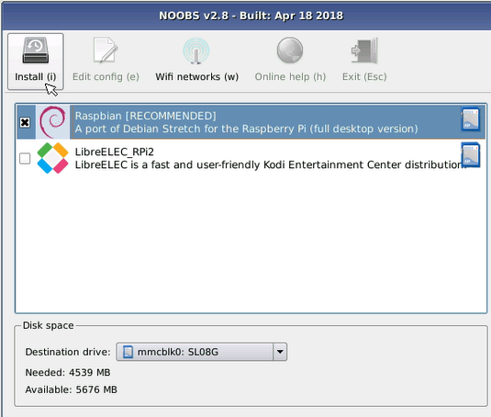

* 1. Một số cảm biến
     1. Cảm biến ánh sáng quang trở

Cảm biến ánh sáng quang trở phát hiện cường độ ánh sáng, sử dụng bộ cảm biến photoresistor loại nhạy cảm, cho tín hiệu ổn định, rõ ràng và chính xác hơn so với quang trở.

Ngõ ra D0 trên cảm biến được dùng để xác định cường độ sáng của môi trường, khi ở ngoài sáng, ngõ ra D0 là giá trị 0, khi ở trong tối, ngõ ra D0 là 1. Trên cảm biến có 1 biến trở để điều chỉnh cường độ sáng phát hiện, khi văn cùng chiều kim đồng hồ thì sẽ làm giảm cường độ sáng nhận biết của cảm biến, tức là môi trường phải ít sáng hơn nữa thì cảm biến mới đọc gía trị digital là 1.

**Thông số kỹ thuật:**

* Điện áp làm việc: 3.3 ~ 5VDC
* Output: Digital
* Có thể điều chỉnh cường độ ánh sáng phát hiện bằng biến trở gắn trên cảm biến
* Kích thước: 3.2cm x 1.4cm

**Cách dùng cơ bản**

* **Kết nối**

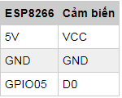

* **Code**

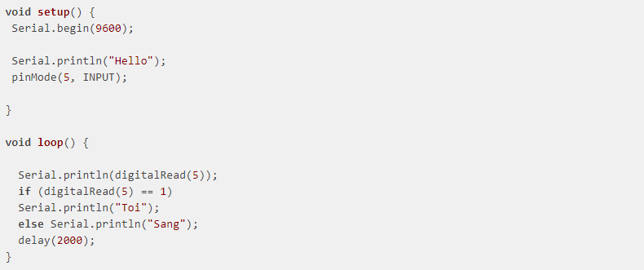

* + 1. **Cảm biến khí gas MQ2**

Cảm biến khí ga MQ2 là một trong những loại cảm biến được sử dụng để nhận biết: LPG, i-butan, Propane, Methane , Alcohol, Hydrogen, Smoke và khí ga. Được thiết kế với độ nhạy cao, thời gian đáp ứng nhanh. Gía trị đọc được từ cảm biến sẽ được đọc về từ chân Analog của vi điều khiển.

**Thông số kỹ thuật**

* Nguồn hoạt động: 5VDC
* Dòng: 150mA
* Tính hiệu tương tự (analog)
* Hoạt động trong thời gian dài, ổn định
* Thứ tự chân:

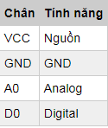

**Sử dụng cơ bản**

* **Kết nối**

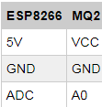

Code

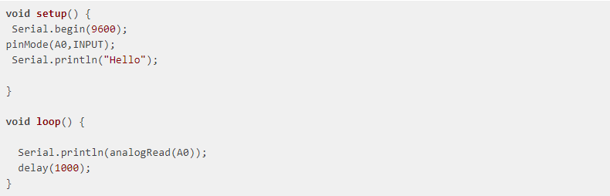

## Cảm biến số nhiệt độ, độ ẩm DHT11

DHT11 Là cảm biến rất thông dụng hiện nay vì chi phí rẻ và rất dễ lấy dữ liệu thông qua giao tiếp 1-wire (giao tiếp digital 1-wire truyền dữ liệu duy nhất). Cảm biến được tích hợp bộ tiền xử lý tín hiệu giúp dữ liệu nhận về được chính xác mà không cần phải qua bất kỳ tính toán nào.

**Thông số kỹ thuật**

* Điện áp hoạt động: 3V - 5V (DC)
* Dãi độ ẩm hoạt động: 20% - 90% RH, sai số ±5%RH
* Dãi nhiệt độ hoạt động: 0°C ~ 50°C, sai số ±2°C
* Khoảng cách truyển tối đa: 20m

**Sử dụng cơ bản**

* **Kết nối**

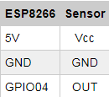

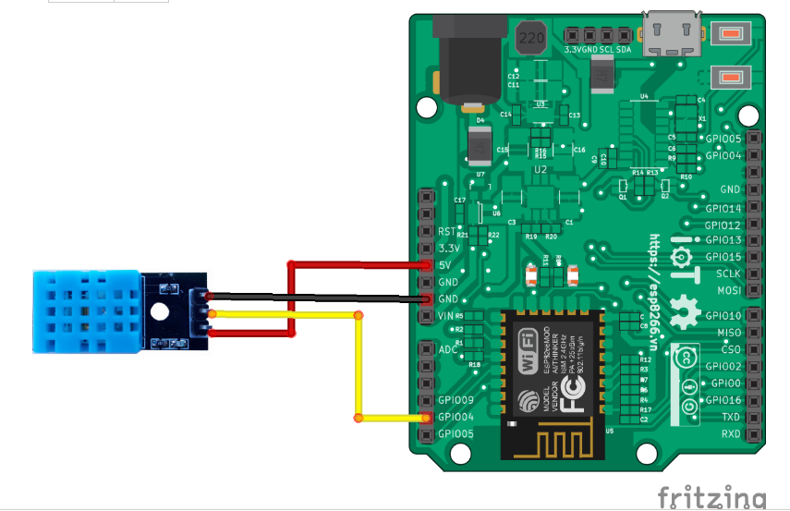

**Code**

